第十課-Change Mirth Connect To Mariadb
随着接口部署数量和交互数据越来越多，原来基于Mirth Connect默认derby嵌入式数据库下运行越来越不能满足高性能、高可靠等线上刚性需求；故需要切换Mirth Connect的运行后台数据库。
本节课，我们把Mirth Connect由derby嵌入式数据库切换到Mariadb数据库：

1.启动MariaDB数据库管理工具HeidiSQL，创建数据库
--创建mirth 数据库
CREATE DATABASE IF NOT EXISTS `mirth`;
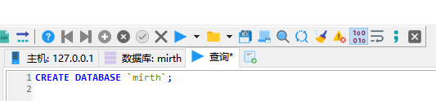
-- 赋予root用户远程访问权限
grant all on mirth.* to 'root'@'%' identified by '125353Ct';
FLUSH PRIVILEGES;

2.首先Mirth Connect驾驶舱备份所有信道到本地磁盘后，停止Mirth Connect服务，依次执行如下操作
2.1 本机下载MariaDB数据库的JDBC驱动MariaDB Connector/J 2.7.1版本：(https://mariadb.com/kb/en/mariadb-connector-j-271-release-notes/)
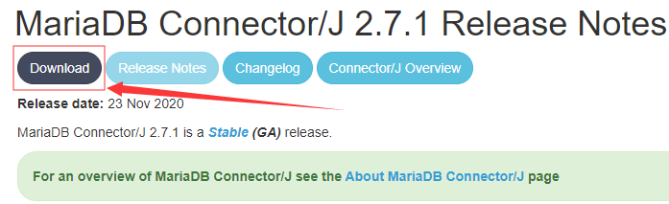
2.2 把下载的mariadb-java-client-2.7.1.jar包拷贝到D:\Mirth\MirthConnect\server-lib\database目录,如图所示：
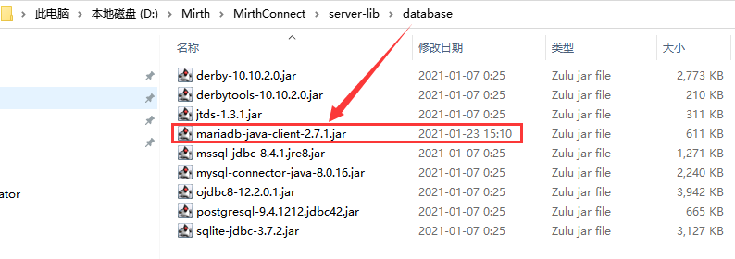
2.3 然后修改D:\Mirth\MirthConnect\conf\dbdrivers.xml文件，添加一条Mariadb的JDBC驱动信息：
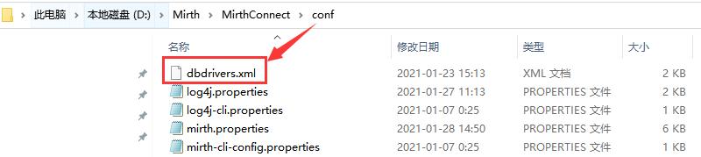
<driver class="org.mariadb.jdbc.Driver" name="MariaDB" template="jdbc:mariadb://host:port/dbname" selectLimit="SELECT * FROM ? LIMIT 1" alternativeClasses="com.mysql.jdbc.Driver" />
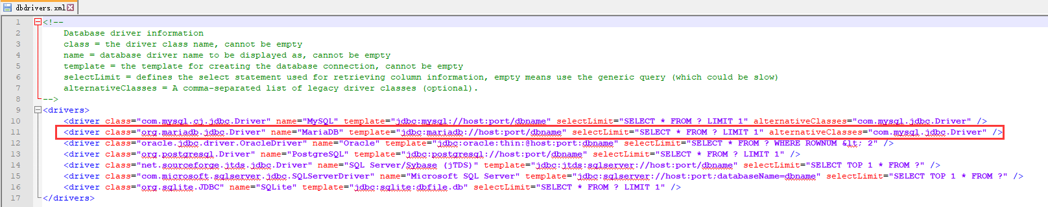 2.4 打开D:\Mirth\MirthConnect\conf目录下的mirth.properties文件，修改配置如下：
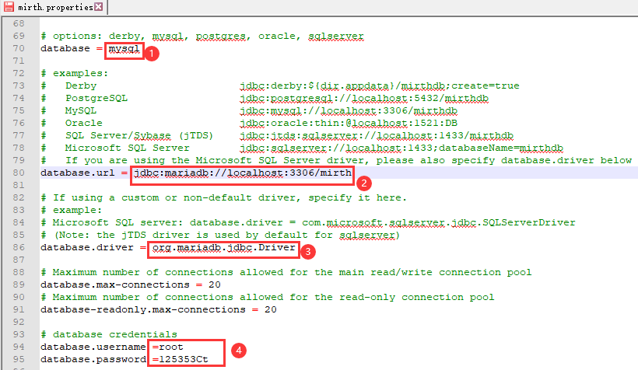
database = mysql #因为MariaDB是mysql的一个分支，故这里配置必须设定为mysql,不能设定为MariaDB.
database.url = jdbc:mariadb://localhost:3306/mirth
database.driver = org.mariadb.jdbc.Driver
database.username =root
database.password =125353Ct

3.启动Mirth Connect服务
成功重启Mirth Connect后,打开HeidiSQL客户端，可以看到Mirth后台数据库已经自动初始化，进入Mirth Connect驾驶舱重新导入原先磁盘备份的信道即可。
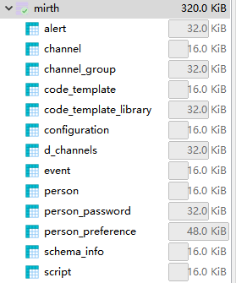

后台数据库切换到Mariadb后可以愉快地进行更多负载的线上任务了。

